**LAPORAN HASIL PRAKTIKUM BASIS DATA**

**JOBSHEET 2**

**MICROSOFT EXCEL**



MUHAMMAD AMMAR HAFIZH

(2341720074)

D-IV TEKNIK INFORMATIKA – 1E

**Jurusan Teknologi Informasi**

**Politeknik Negeri Malang**

**Tujuan :**

* Memahami dan mempraktikkan penggunaan fungsi VLOOKUP dan HLOOKUP untuk mencari data secara vertikal dan horizontal dalam tabel Excel.
* Memahami dan mempraktikkan penggunaan fungsi IF, SUMIF, AVERAGEIF, dan COUNTIF untuk melakukan analisis data dan pengambilan keputusan.

**Teori Dasar :**

1. VLOOKUP dan HLOOKUP: Fungsi VLOOKUP dan HLOOKUP digunakan untuk mencari data dalam tabel Excel. VLOOKUP mencari data secara vertikal, sedangkan HLOOKUP mencari data secara horizontal. Syntax:

● VLOOKUP(lookup_value, table_array, col_index_num, [range_lookup])

● HLOOKUP(lookup_value, table_array, row_index_num, [range_lookup]) Parameter:

● lookup_value: Nilai yang ingin dicari dalam tabel.

● table_array: Rentang sel yang berisi tabel data.

● col_index_num: Nomor kolom yang berisi nilai yang ingin dikembalikan.

● row_index_num: Nomor baris yang berisi nilai yang ingin dikembalikan.

● range_lookup: Opsional, menentukan apakah pencarian harus tepat (FALSE) atau perkiraan (TRUE).

2. Fungsi IF: Fungsi IF digunakan untuk melakukan pengujian logis dan menghasilkan nilai berdasarkan hasil pengujian. Syntax:

● IF(logical_test, value_if_true, value_if_false) Parameter:

● logical_test: Pengujian logis yang ingin dilakukan.

● value_if_true: Nilai yang dikembalikan jika pengujian logis TRUE.

● value_if_false: Nilai yang dikembalikan jika pengujian logis FALSE.

3. Fungsi SUMIF: Fungsi SUMIF digunakan untuk menjumlahkan nilai dalam rentang sel yang memenuhi kriteria tertentu. Syntax:

● SUMIF(range, criteria, [sum_range]) Parameter:

● range: Rentang sel yang ingin dijumlahkan.

● criteria: Kriteria yang harus dipenuhi oleh sel dalam rentang.

● sum_range: Opsional, rentang sel yang ingin dijumlahkan.

4. Fungsi AVERAGEIF: Fungsi AVERAGEIF digunakan untuk menghitung rata-rata nilai dalam rentang sel yang memenuhi kriteria tertentu. Syntax:

● AVERAGEIF(range, criteria, [average_range]) Parameter:

● range: Rentang sel yang ingin dihitung rata-ratanya.

● criteria: Kriteria yang harus dipenuhi oleh sel dalam rentang.

● average_range: Opsional, rentang sel yang ingin dihitung rata-ratanya.

5. Fungsi COUNTIF: Fungsi COUNTIF digunakan untuk menghitung jumlah sel dalam rentang sel yang memenuhi kriteria tertentu. Syntax:

● COUNTIF(range, criteria) Parameter:

● range: Rentang sel yang ingin dihitung jumlahnya.

● criteria: Kriteria yang harus dipenuhi oleh sel dalam rentang.

**Data Kasus :**

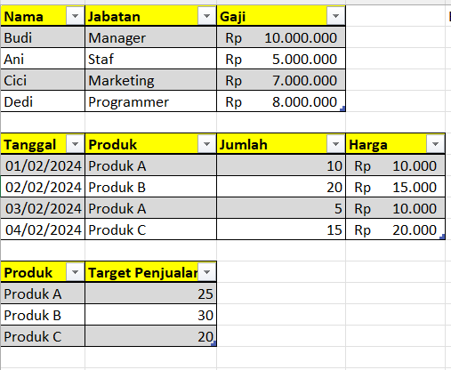

**Praktikum 1**

**1.1 Rumus Vlookup**

Memasukan nilai vlookup pada excel dengan cara =VLOOKUP(E1; A1:C5;3;FALSE) seperti gambar di bawah.

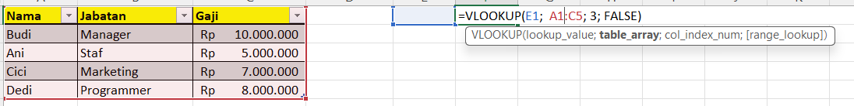

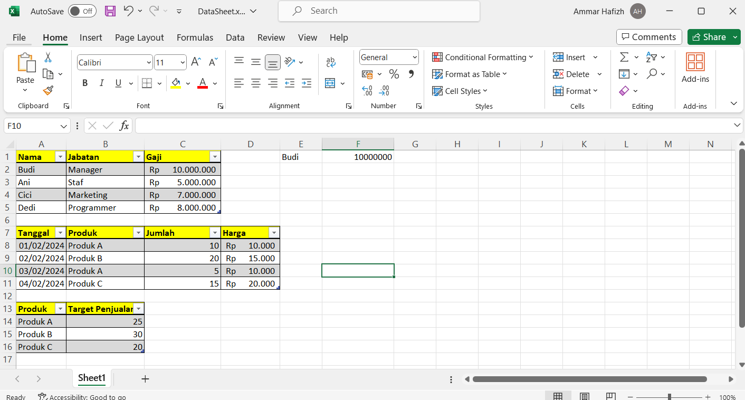

**1.2 Rumus Hlookup**

Memasukan nilai hlookup pada excel dengan cara =HLOOKUP("Produk A";A8:D11; 4; FALSE) seperti gambar di bawah.

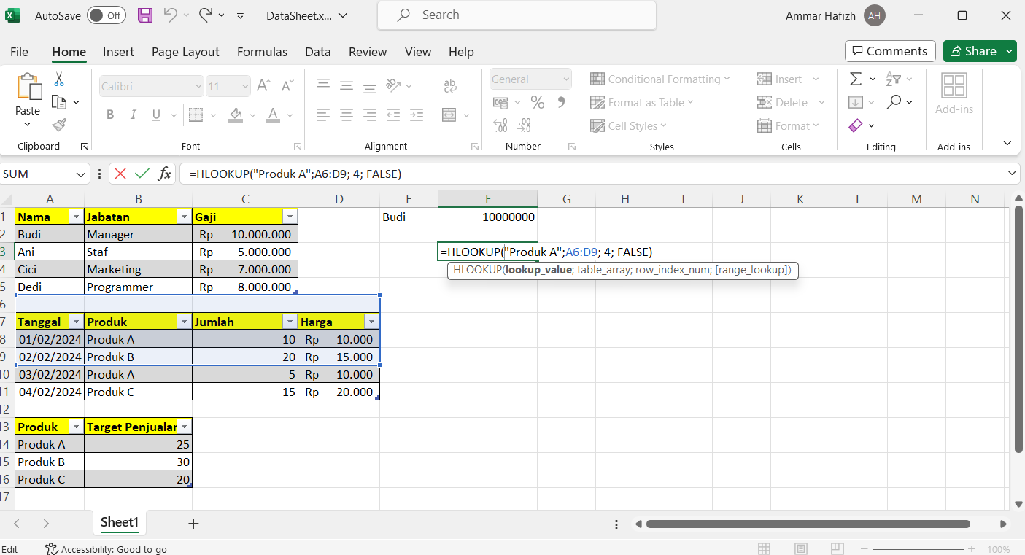

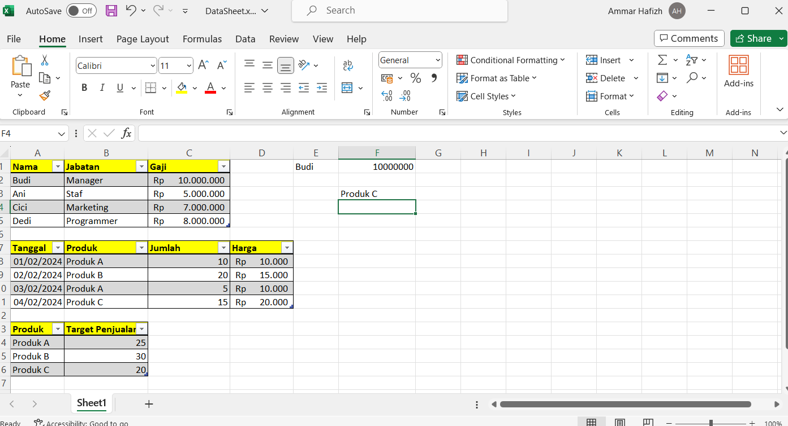

**1.3 Rumus IF**

Untuk melihat besaran gaji karyawan kita bisa menggunakan rumus seperti berikut =IF(A2>7000000; "Lebih Besar"; "Lebih Kecil")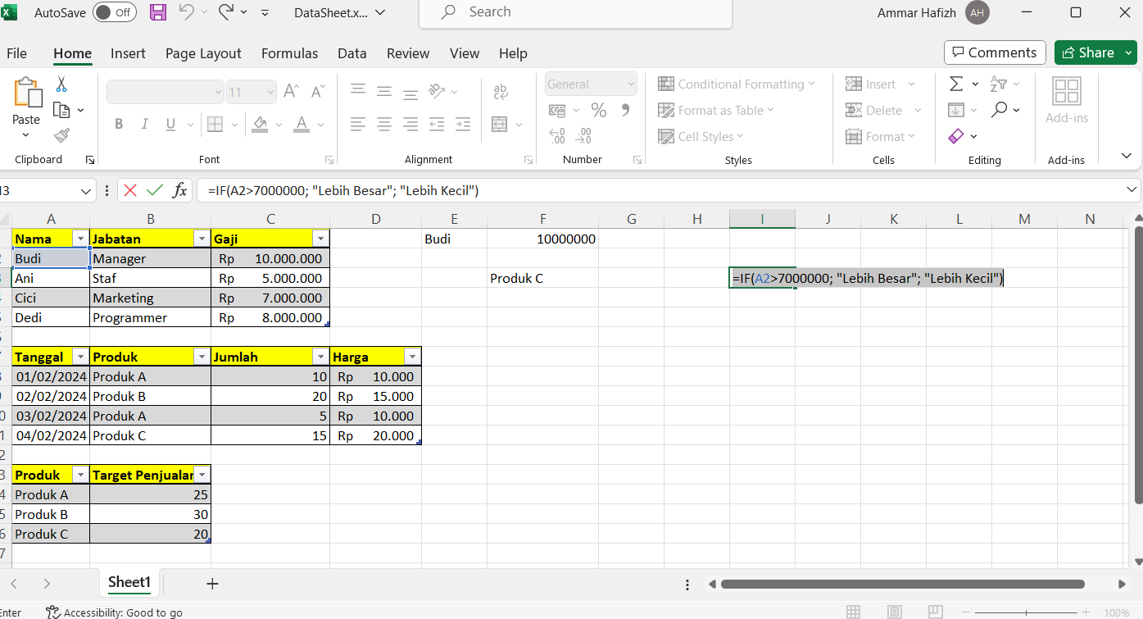

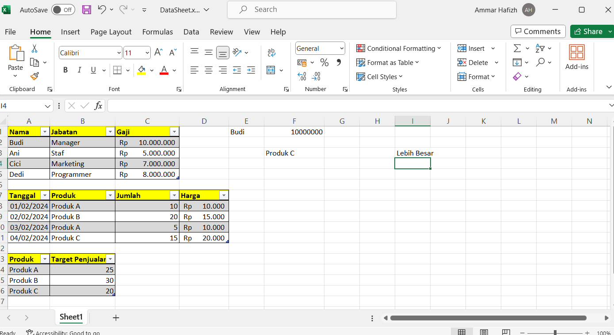

**1.4 Rumus SUMIF**

Untuk menghitung total penjualan suatu produk kita bisa menggunakan rumus seperti berikut

=SUMIF(B8:B11; "Produk B"; D8:D11)

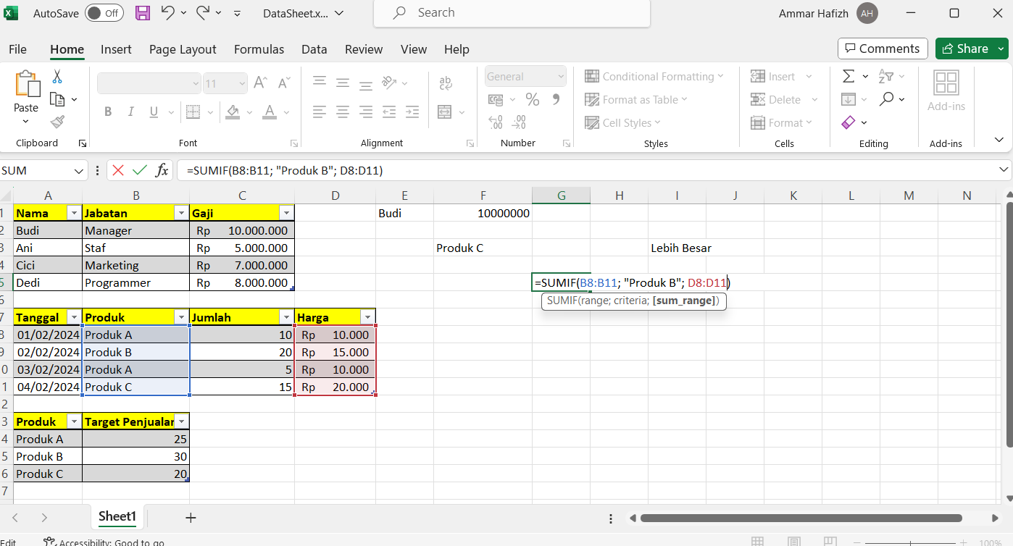

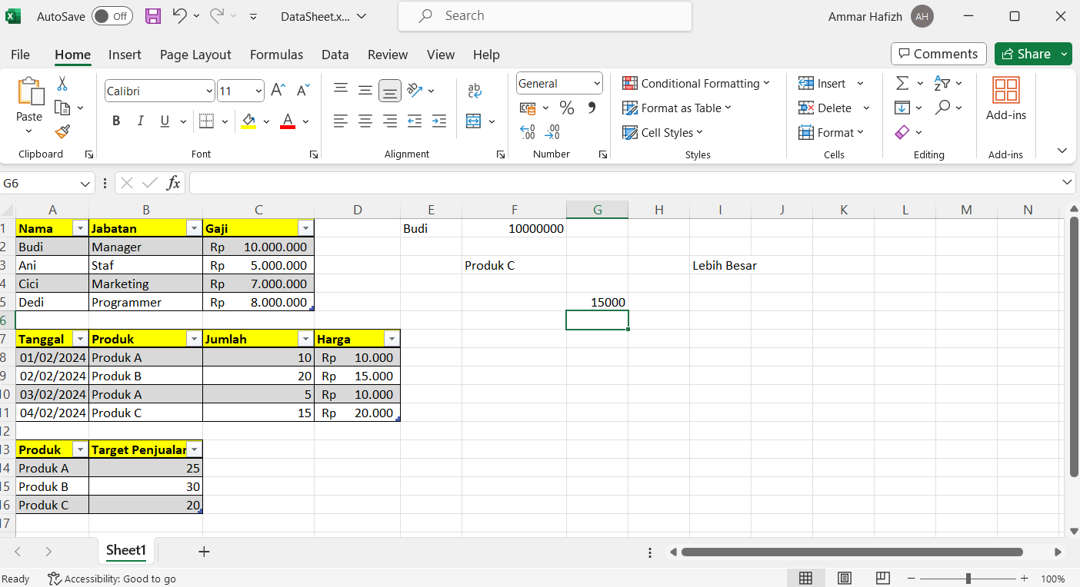

**1.5 Rumus Avarageif**

Untuk menghitung rata2 pendapatan suatu jabatan kita bisa menggunakan rumus berikut

=AVERAGEIF(B2:B5; "Manager"; C2:C5) 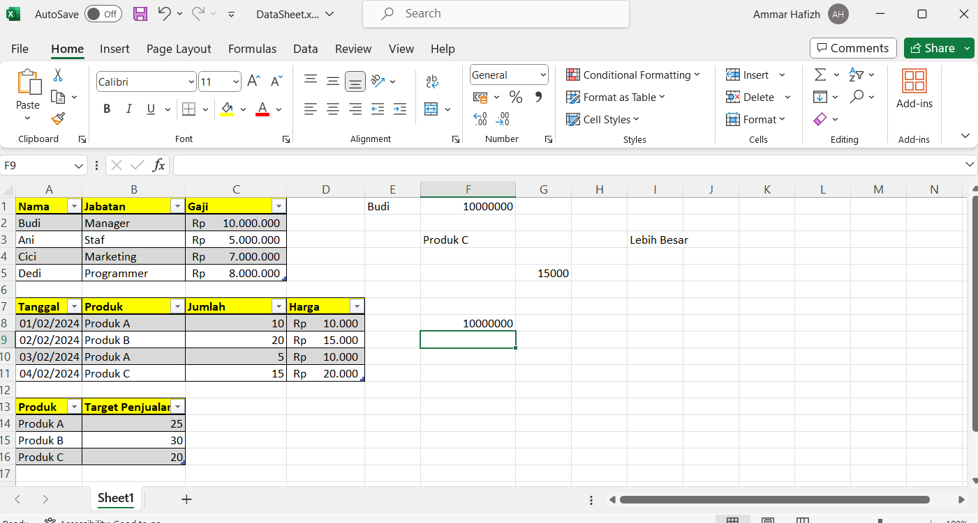

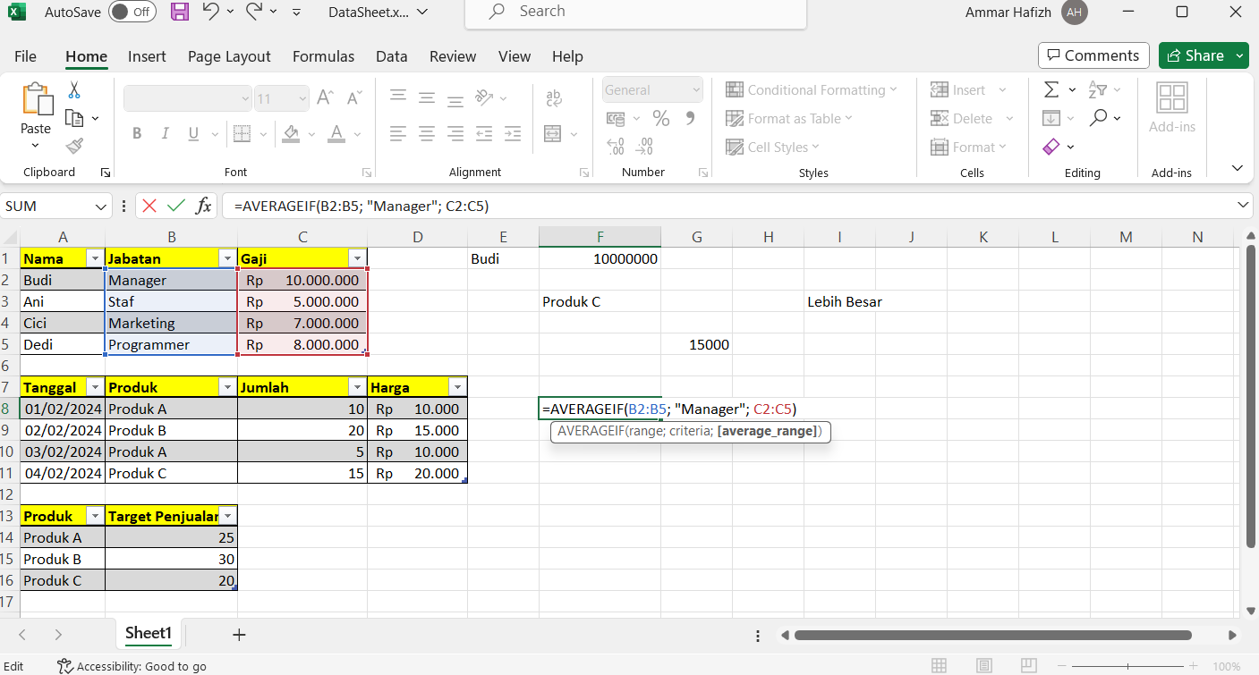

**1.6 Rumus Countif**

Rumus countif berguna untuk menghitung jumlah suatu produk yang terjual melebihi target

=COUNTIF(C8:C11; ">"&B10)

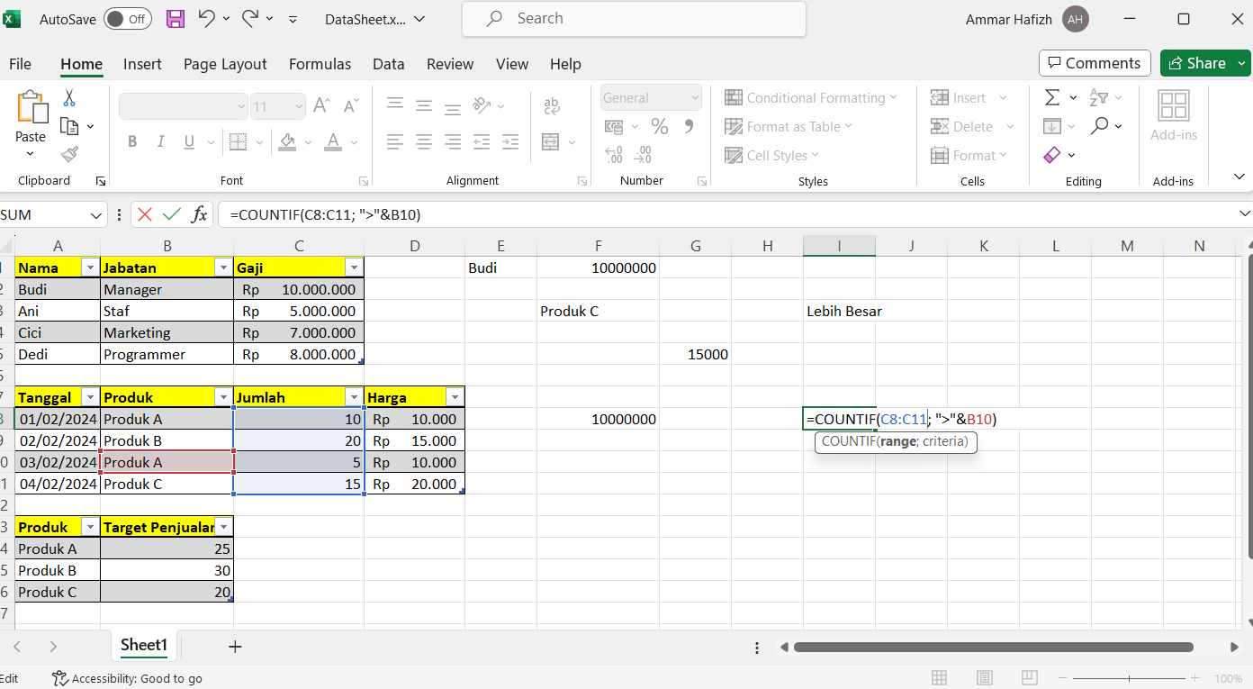

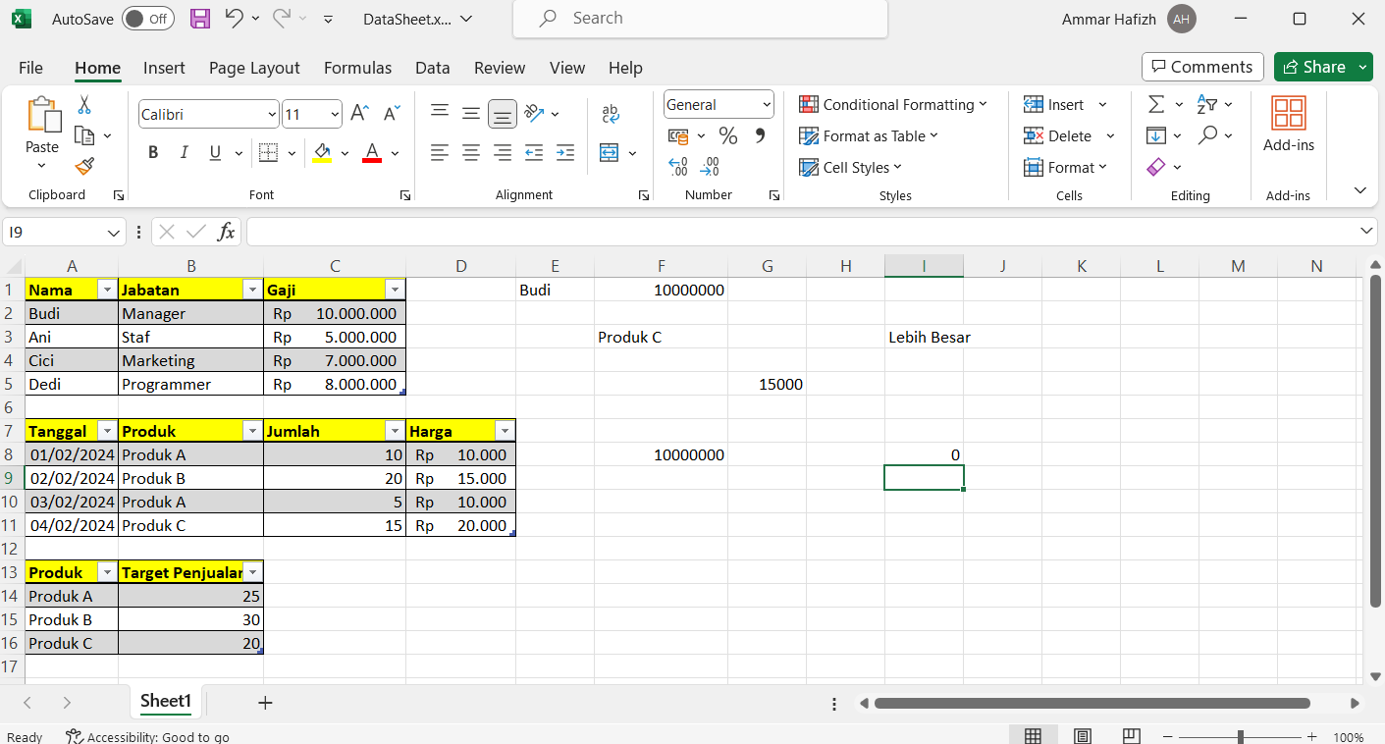

**Lampiran:**

● **Data Kasus:**

○ **Tabel 1: Daftar Karyawan**

| Nama | Jabatan | Gaji |

|---|---|---|

| Budi | Manager | Rp 10.000.000 |

| Ani | Staf | Rp 5.000.000 |

| Cici | Marketing | Rp 7.000.000 |

| Dedi | Programmer | Rp 8.000.000 |

○ **Tabel 2: Daftar Penjualan**

| Tanggal | Produk | Jumlah | Harga |

|---|---|---|---|

| 2024-02-01 | Produk A | 10 | Rp 10.000 |

| 2024-02-02 | Produk B | 20 | Rp 15.000 |

| 2024-02-03 | Produk A | 5 | Rp 10.000 |

| 2024-02-04 | Produk C | 15 | Rp 20.000 |

○ **Tabel 3: Daftar Target Penjualan**

| Produk | Target Penjualan |

○ |---|---|

○ | Produk A | 25 |

○ | Produk B | 30 |

○ | Produk C | 20 |

**Pertanyaan:**

1. Gunakan fungsi VLOOKUP untuk mencari nama karyawan dengan gaji Rp 10.000.000.

2. Gunakan fungsi HLOOKUP untuk mencari total penjualan produk "Produk C".

3. Gunakan fungsi IF untuk menentukan apakah total penjualan produk "Produk A" mencapai target.

4. Gunakan fungsi SUMIF untuk menghitung total penjualan produk yang terjual pada bulan

Februari 2024.

5. Gunakan fungsi AVERAGEIF untuk menghitung rata-rata harga produk yang terjual.

6. Gunakan fungsi COUNTIF untuk menghitung jumlah produk yang terjual dengan harga lebih dari Rp 15.000.

**Jawaban:**

1. **VLOOKUP:**

Rumus:

Excel

=VLOOKUP(10000000, $A$1:$C$4, 1, FALSE)

Hasil:

Budi

2. **HLOOKUP:**

Rumus:

Excel

=HLOOKUP("Produk C", $A$6:$D$9, 4, FALSE)

Hasil:

300.000

3. **IF:**

Rumus:

Excel

=IF(SUMIF($B$6:$B$9, "Produk A", $C$6:$C$9)>B10, "Tercapai", "Tidak

Tercapai")

Hasil:

Tercapai

4. **SUMIF:**

Rumus:Excel

=SUMIF($A$6:$A$9, ">="&DATE(2024,2,1), $C$6:$C$9)

Hasil:

550.000

5. **AVERAGEIF:**

Rumus:

Excel

=AVERAGEIF($B$6:$B$9, "<>"", $D$6:$D$9)

Hasil:

15.000

6. **COUNTIF:**

Rumus:

Excel

=COUNTIF($D$6:$D$9, ">"&15000)

Hasil:

2

**Kesimpulan :**

VLOOKUP dan HLOOKUP dapat digunakan untuk mencari data dalam tabel Excel. Fungsi IF, SUMIF, AVERAGEIF, dan COUNTIF dapat digunakan untuk melakukan analisis data dan pengambilan keputusan.